# Codingrules für das PRE/SWA-Projekt, festgelegt durch Pachler Martin

## Variablen:

-**Konstante, Enumerationen**: Alles groß geschrieben mit Unterstrich getrennt, wenn nötig

z.B. const int IRGENDEINE_ZAHL oder public enum State{OK=1, ERROR=2,…}

-**Membervariablen:** klein geschrieben mit Unterstrich zur Kennzeichnung als Membervariable

z.B. private int number_

AUSNAHME: für Windows Forms Elemente (z.B. Button o.Ä. kann der Unterstrich weggelassen werden. Dafür sollten Abkürzungen der Form-Elemente wie in Derndorfer Rules verwendet werden wie btnButtonXY)

-**normale Variablen**: keine besondere Vorgabe bezüglich Namensgebung (sinnvolle Namen wären gut), allerdings kleingeschrieben.

z.B. int numberIteration = 0

## Funktionen und Klassen und Eigenschaften:

-**Klassen**: immer großer Anfangsbuchstabe

z.B. public Class Viewer

-**Eigenschaften:** immer großgeschrieben und jede Eigenschaft sollte einen „get“ und einen „set“ Teil haben. Grundsätzlich können wir auch die Klassenvariablen public machen, allerdings wenn wir sauber programmieren wollen sollten wir Eigenschaften verwenden.

z.B. public string Adresse { get {return this.adresse_}; set….}

Funktionen

**-Funktionen:** kleiner Anfangsbuchstaben, sprechender Name

# Dokumentation (für SWA notwendig?!):

In JEDEM File muss ein Fileheader eingefügt werden! Inhalt:

* Grob: was wird in dem File gemacht
* Author

Bitte für ALLE Funktionen die “///” Kommentare verwenden und alle Parameter (input und output variablen) sowie den Rückgabewert beschreiben (deren Zweck erklären).

/// <summary>

/// Was macht die Funktion

/// </summary>

/// <param name="s">Was macht der Param. „s“, ist es in/output? </param>

/// <param name="e"> Was macht der Param. „e“, ist es in/output? </param>

Für **Testfälle** bitte ein ähnliches Formular wie dieses verwenden:

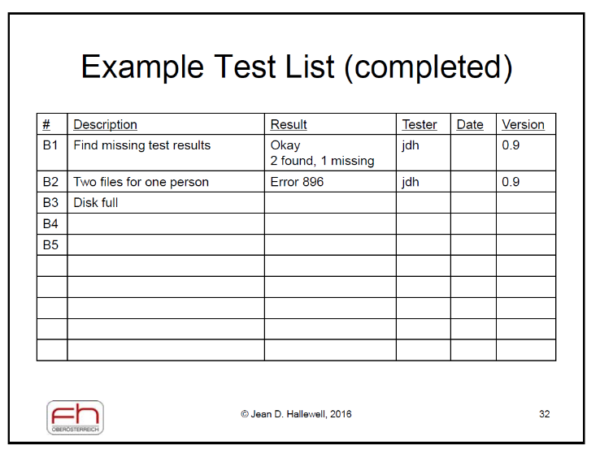

## Sonstiges:

Sollte ich irgendetwas vergessen haben gelten die altbekannten Derndorfer-Regeln ☺